DOMANDE PER L’UTENTE TARGET
“Ciao, quanti anni hai e cosa studi?”

- Domanda principale: In che situazioni e in che modo utilizzi l'AI di solito? Riesci a farmi qualche esempio?
  - Sotto-domanda: Analizzando uno tra questi esempi, quante richieste hai fatto? Hai cambiato il prompt durante la formulazione della richiesta? Perché? Quando hai deciso di fermarti?
  - Dati statistici / Evidenze: 60% usa l’AI più volte al giorno; 80% dichiara di fare richieste consecutive quasi sempre/spesso.

- Domanda principale: Quando stai usando l’AI, in base a cosa decidi se una richiesta è abbastanza importante da essere fatta comunque, rispetto a fare una normale ricerca web ?
  - Sotto-domanda: Mi fai un esempio recente? Cosa sarebbe cambiato a livello di risposta aspettata a tale richiesta se non avessi utilizzato l’AI?
  - Dati statistici / Evidenze: 68% dichiara che davanti a un impatto alto ottimizzerebbe o rivaluterebbe la necessità.

- Domanda principale: Hai mai pensato all’impatto ambientale mentre stavi per inviare una richiesta? Se sì, raccontami l’ultima volta. (Se no, indaghiamo se il motivo è perchè non è interessato alla questione ambiente, oppure proprio non aveva minimamente pensato alle possibili conseguenze)
  - Sotto-domanda: Che tipo di richiesta stavi effettuando? In che modo ti sei comportato poi? Quanto hai trovato fosse rilevante in quel momento?
  - Dati statistici / Evidenze: 94% sa almeno in parte che esiste un consumo; attenzione media all’impatto solo 1,47/5.

- Domanda principale: Quali sono le ragioni che ti spingono a inviare una richiesta anche quando sai che comporta un certo consumo di risorse? In quali situazioni, invece, la consapevolezza di questo consumo influenza la tua decisione di inviare o meno una richiesta?
  - Sotto-domanda: È una questione di priorità, mancanza di informazioni, tempo, fiducia nella stima o altro?
  - Dati statistici / Evidenze: Consapevolezza dichiarata alta ma attenzione concreta bassa.

- Domanda principale: Pensi di saper stimare il consumo delle tue richieste? Se sì fai qualche esempio
  - Sotto-domanda: Che cosa useresti come riferimento? Un numero ti aiuterebbe davvero?
  - Dati statistici / Evidenze: Media capacità percepita di stima: 2,61/5.

- Domanda principale: Immagina di visualizzare prima dell’invio una stima dell’impatto. In quali situazioni ti interesserebbe guardarla? E in quali probabilmente la ignoreresti?
  - Sotto-domanda: Cosa dovrebbe succedere perché diventasse rilevante?
  - Dati statistici / Evidenze: Solo circa metà valuta il feedback molto utile; preferenze sul momento molto distribuite.

- Domanda principale: Se il sistema ti dicesse che il prompt che stai per inviare è più "costoso" di quanto pensavi, cosa faresti?
  - Sotto-domanda: Mi fai un esempio di tipologia di prompt che potresti modificare? Quando invece invieresti il prompt originariamente pensato senza effettuare alcuna modifica?
  - Dati statistici / Evidenze: 70 ottimizzerebbero il prompt, 65 rivaluterebbero la necessità, ma 34 lo invierebbero comunque.

- Domanda principale: Preferiresti sapere il consumo prima di inviare, dopo la risposta, solo oltre una soglia o come riepilogo? Perché?
  - Sotto-domanda: La risposta cambia se fai 1 richiesta o 20 richieste di seguito?
  - Dati statistici / Evidenze: Non esiste una modalità dominante; emergono molte combinazioni.

- Domanda principale: Che tipo di visualizzazione/indicazione di stima di consumo ti ispirerebbe più fiducia?
  - Sotto-domanda: Preferiresti un numero preciso, un intervallo, un confronto quotidiano o un’indicazione qualitativa?
  - Dati statistici / Evidenze: Il survey propone stime, ma non verifica quanto gli utenti tollerino l’incertezza.

- Domanda principale: Nel questionario molti preferiscono numero + confronto con attività quotidiane. Tu cosa troveresti effettivamente utile per comprendere a pieno l'impatto ambientale della tua richiesta?
  - Sotto-domanda: Esempio: 'X bicchieri d’acqua'. Ti aiuterebbe a decidere o solo a capire?
  - Dati statistici / Evidenze: Modalità più scelta: numero + attività quotidiane (78 risposte).

- Domanda principale: Una rappresentazione come uno stagno che si riempie/svuota nel tempo cosa ti farebbe capire?
  - Sotto-domanda: Cosa rappresenta secondo te? Quando noteresti che è 'troppo'? Ti interesserebbe di più per singola richiesta o cumulativo?
  - Dati statistici / Evidenze: 59% pensa che attirerebbe attenzione (4–5), ma lo stagno è scelto da 18 persone come modalità preferita.

- Domanda principale: In che momento un feedback ambientale diventerebbe fastidioso per te? In che momento inizieresti, nel caso, a ignorarlo?
  - Sotto-domanda: Dopo ogni richiesta? Solo sopra soglia? Nel caso fosse sempre visibile?
  - Dati statistici / Evidenze: Il problema dell'intrusività è centrale nelle preferenze temporali e nelle risposte aperte.

- Domanda principale: Preferiresti poter decidere tu quanto spesso vedere queste informazioni?
  - Sotto-domanda: Quale impostazione metteresti? La cambieresti in base all’attività?
  - Dati statistici / Evidenze: Nelle risposte aperte compare l’idea di limite personale/estensione.

DOMANDE PER L’ESPERTO DI DOMINIO

Lei prof di cosa si occupa?

- Domanda principale: Dal punto di vista tecnico, quali fattori determinano maggiormente il consumo di acqua ed elettricità associato a una richiesta di AI generativa?
  - Sotto-domanda: Quanto contano modello, lunghezza del prompt/output, hardware, data center e localizzazione? Tra le intelligenze artificiali più usate qual'è la migliore in termini di consumo?
Abbiamo raccolto queste informazioni sull'utilizzo dell’AI, quali di queste comporta un uso eccessivo delle risorse?
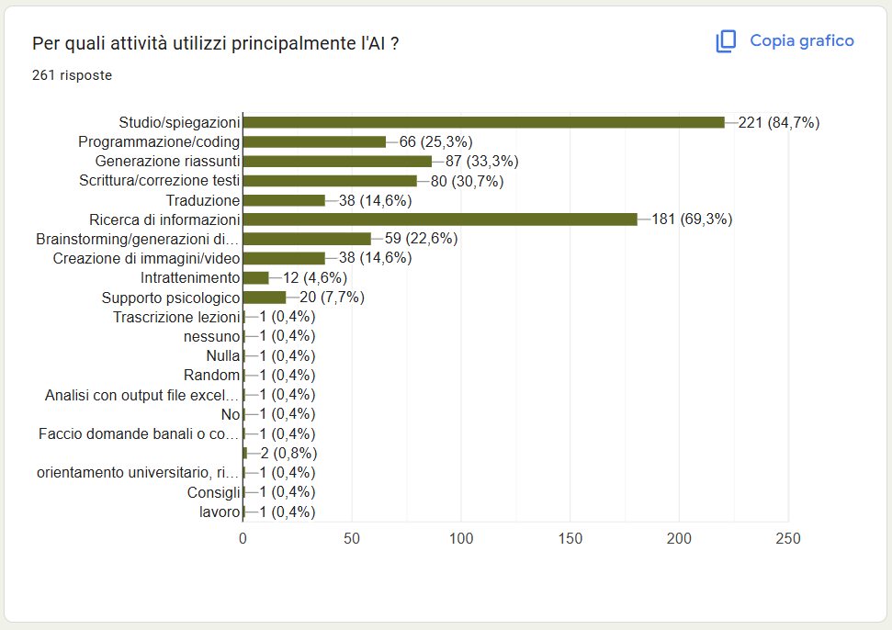
  - Dati statistici / Evidenze: Il questionario assume il consumo per richiesta, ma non verifica quali variabili siano realmente significative.
- Domanda principale: Facendo ricerca in questo ambito ed essendo a conoscenza dei problemi legati all’argomento, quanto spesso utilizza l’intelligenza artificiale?
  - Sotto-domanda che strumenti usa principalmente?
  - Dati statistici / Evidenze: capire se anche un esperto dell’argomento si impegna a cambiare le proprie abitudini

- Domanda principale: Abbiamo scoperto che >50% delle persone usa l’AI per svago. L’utilizzo dell’intelligenza artificiale in modo ricreativo come generazione di immagini o video quanto influenza il consumo delle risorse?
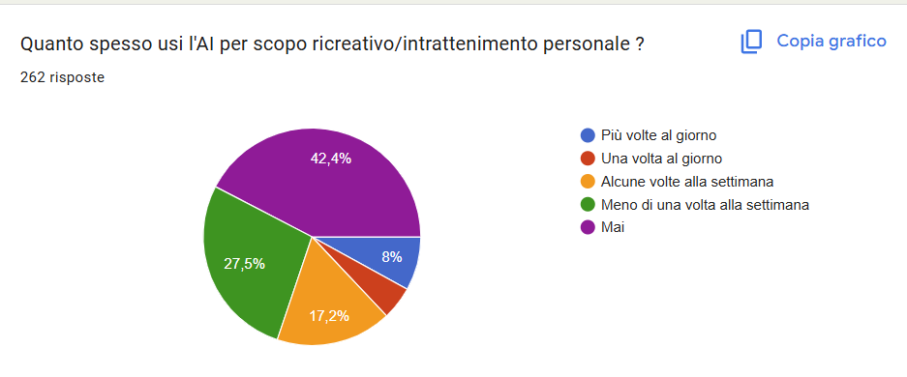
- Domanda principale: Ha senso stimare acqua ed elettricità per singola richiesta? Quale livello di accuratezza è realisticamente ottenibile?
  - Sotto-domanda: Secondo lei è meglio dare come stima un valore puntuale, intervallo o ordine di grandezza?
  - Dati statistici / Evidenze: Gli utenti preferiscono mostrare una stima prima dell’elaborazione.

- Domanda principale: Quali informazioni dovrebbe mostrare un sistema per permettere all'utente di considerare credibile la stima del consumo di una richiesta AI?
  - Sotto-domanda: Quali di queste informazioni sono normalmente disponibili e quali invece no?
  - Dati statistici / Evidenze: Il survey mostra una forte richiesta di informazione, ma non misura la fiducia nella stima.

- Domanda principale: C'è il rischio che mostrare un numero preciso faccia sembrare la stima più certa di quanto sia realmente?
  - Sotto-domanda: Come comunicherebbe l'incertezza senza rendere il messaggio incomprensibile?
  - Dati statistici / Evidenze: Nel progetto la stima dovrebbe essere accompagnata dall’incertezza.

- Domanda principale: Ha senso presentare insieme le stime di acqua ed elettricità consumate oppure è meglio tenerle separate?
  - Sotto-domanda: Ci sono casi in cui una metrica è più significativa dell’altra?
  - Dati statistici / Evidenze: 57% indica di preferire entrambe le informazioni.

- Domanda principale: Quali aspetti del consumo sono direttamente influenzabili dall’utente e quali dipendono invece dal provider del sistema AI?
  - Sotto-domanda: Dove finisce la responsabilità dell’utente?**
  - Dati statistici / Evidenze: Il progetto rischia di spostare sul singolo una responsabilità sistemica.

- Domanda principale: Quanto può essere significativo ottimizzare un prompt dal punto di vista del consumo?
  - Sotto-domanda: Ci sono casi in cui l’ottimizzazione è trascurabile rispetto ad altri fattori?
  - Dati statistici / Evidenze: 70 utenti dichiarano che ottimizzerebbero il prompt.

Pensavamo di ideare anche un lato di gamification alla nostra interfaccia per rendere meno pesante l’interazione

- Domanda principale: Quali rischi si incontrano durante la trasformazione di un consumo ambientale in un feedback visuale o gamificato?
  - Sotto-domanda: Potrebbe venir banalizzato il problema? Si potrebbe creare senso di colpa? Potrebbe essere ignorato nel tempo? potrebbe perdere di credibilità?
  - Dati statistici / Evidenze: Lo stagno è percepito come attentivo da molti, ma non è la modalità preferita.

- Domanda principale: Quale forma di feedback ritiene più corretta per favorire consapevolezza senza suggerire che ogni singola richiesta debba essere evitata?
  - Sotto-domanda: Informazione, confronto, soglia, riepilogo?
  - Dati statistici / Evidenze: Il survey mostra che gli utenti vogliono informazioni ma hanno preferenze diverse sul timing.

- Domanda principale: Se l'obiettivo è cambiare comportamento, che comportamento avrebbe senso cercare di modificare?
  - Sotto-domanda: Ridurre richieste? Scrivere prompt più efficienti? Evitare usi non necessari? Scegliere strumenti/modelli diversi?
  - Dati statistici / Evidenze: Le risposte degli utenti indicano più possibili comportamenti, ma non dicono quale sia realmente significativo.

